如何正确拨打“120”

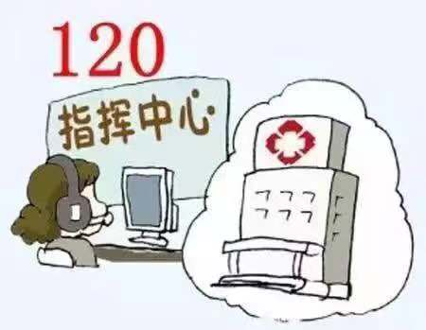

- 什么情况拨打

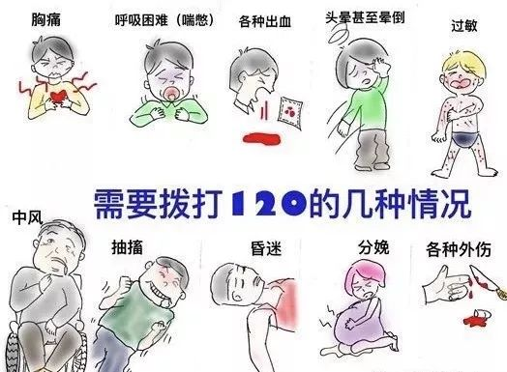

当您身边人或自己遇到以下紧急情况时，请立即拨打120，寻求救治：
⑴危及生命的疾病、创伤、中毒急需抢救时。
⑵在送往医院途中，有病情加重或威胁到患者的生命时。
⑶需要急救人员的专业技能或者专业设备时。
⑷怀疑肢体骨折、脊柱损伤不适宜搬动时。
⑸临产的孕妇出现羊水破出时。
⑹其他伤病无法自行送医时。
- 如何拨打120

（1）沉着冷静
当您与120调度员进行交流时，稳定情绪，沉着冷静，语言简练清晰。如拨打120遇到忙音时，请您不要着急挂机，耐心等待，120接警系统会为您的呼入电话自动排队等候。

（2）告知详细病情
- 病人姓名
- 年龄
- 性别
- 症状
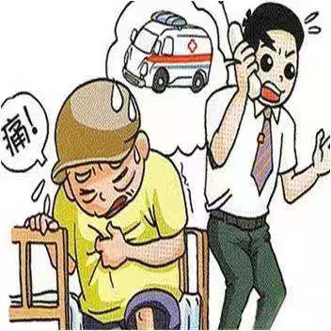

（3）告知具体位置
- 给清详细地址，如xx区xx路x号x室。
- 或告诉接线员，现场附近显著的地标
- 留下自己和病人姓名及电话号码，以便联系。

（4）保持电话畅通
在急救车出发后，救护人员还会通过电话与您联系，以进一步确定病情变化及地址。

（5）随时做好准备
在打完电话等待救援期间，迅速整理。携带好伤病员的衣物、用品及钱财。疏通救治通道，保持畅通无阻。如果地方比较偏僻，最好到路口等候接应。
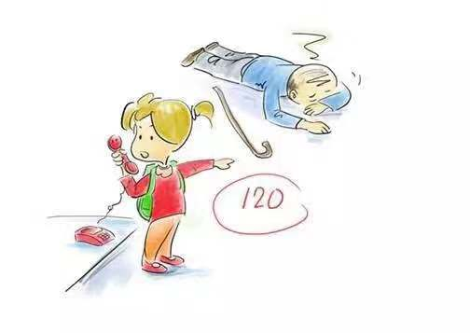

（6）切勿随意移动
不论病人是否有外伤，只要周围的情况不会继续对病人造成伤害，都尽可能的不要随意移动病人，以免造成病人进一步损伤。
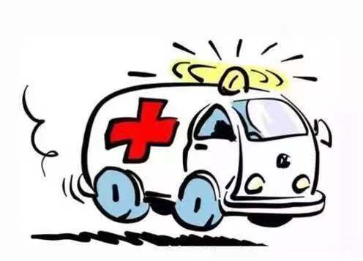

（7）切勿随意拨打120
120急救资源是有限的，请在情急之外多一份理智，合理有限拨打120，让急救资源能够真正的为需要急救的病患服务。

如果您在重庆主城西区，请及时拨打

重钢总医院急救电话：68840120

大渡口区胸痛中心：68840120

重钢总医院将为您保驾护航

重钢总医院官方微信

